**SVEUČILIŠTE U SPLITU**

**FAKULTET ELEKTROTEHNIKE, STROJARSTVA I BRODOGRADNJE**

Seminar iz kolegija Korisnička Sučelja

Web stranica „Pepper Enthusiasts“

**Student:** Ante Lovrić

Zimski semestar 2019./20.

Sadržaj

1 Uvod 2

2 Low Fidelity Prototipi 3

3 High fidelity prototipi 8

4 Evaluacija prototipa 10

4.1 Heuristike iskoristivosti 10

4.1.1 Podudarnost između stvarnog svijeta i sustava 10

4.1.2 Konzistentnost i standardi 10

4.1.3 Vidljivost statusa 10

4.1.4 Korisnička sloboda i kontrola 10

4.1.5 Sprječavanje grešaka 10

4.1.6 Detekcija i oporavak od grešaka 10

4.1.7 Prepoznavanje umjesto prisjećanja 10

4.1.8 Fleksibilnost i efikasnost korištenja 10

4.1.9 Estetika i minimalistički dizajn 10

4.1.10 Pomoć i dokumentacija 10

4.2 CRAP principi 10

4.2.1 Contrast 10

4.2.2 Repetition 10

4.2.3 Alignment 11

4.2.4 Proximity 11

4.3 Low-level teorije 11

4.4 Fitts-ov zakon 11

4.5 Hick-ov zakon 11

5 Implementacija prototipa 12

6 Zaključak 15

# Uvod

„Pepper Enthusiast's“ je stranica napravljena po uzoru na „Pepper Lovers Community“.

„Pepper Lovers Community“ je zajednica entuzijasta za ljute papričice, pokrenuta od strane popularnog uzgajivača i ličnosti na Youtube platformi Khang Starr-a na platformi Google+, kasnije preseljena na Facebook i proširena na razne platforme poput Reddit-a i Discord-a.

Cilj ovog projekta je napraviti web stranicu koja bi izdvojila tu zajednicu na vlastitu platformu (Web stranicu) i smanjila raspršenost članova po različitim platformama, te pritom olakšala dijeljenje sadržaja, razmjene sjemenki, recepata i sreće(u teoriji).

Budući da je zadatak napraviti samo front-end web stranice, i bez pretjeranog znanja o web tehnologijama, ovo rješenje služi samo kao konceptualno.

# Low Fidelity Prototipi

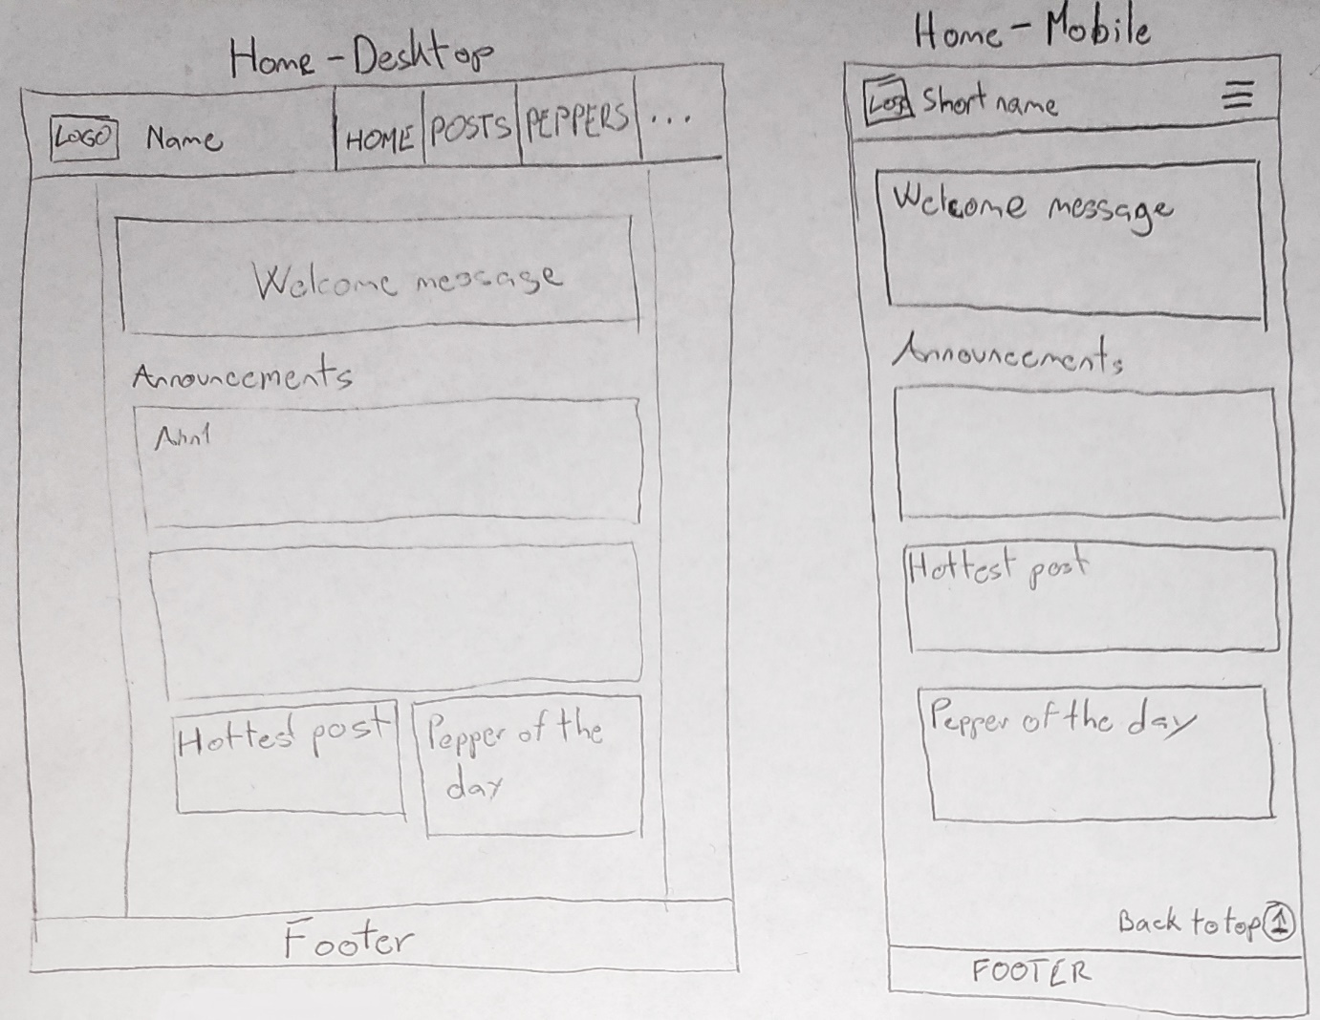

Slika 2.1 Low fidelity prototipi Home stranice u Desktop i Mobile prikazu

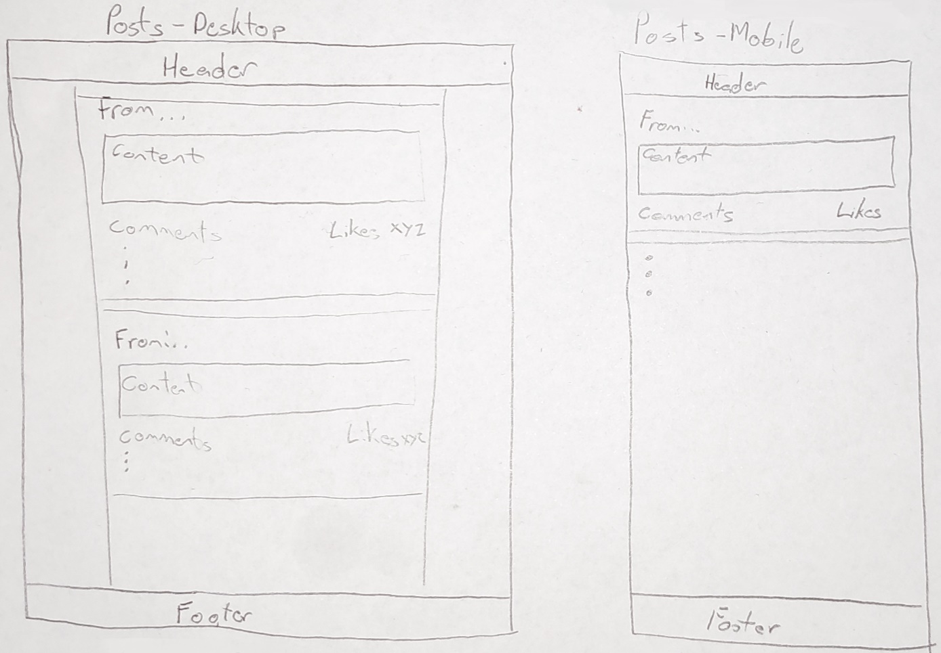

Slika 2.2 Low fidelity prototipi Posts stranice u Desktop i Mobile prikazu

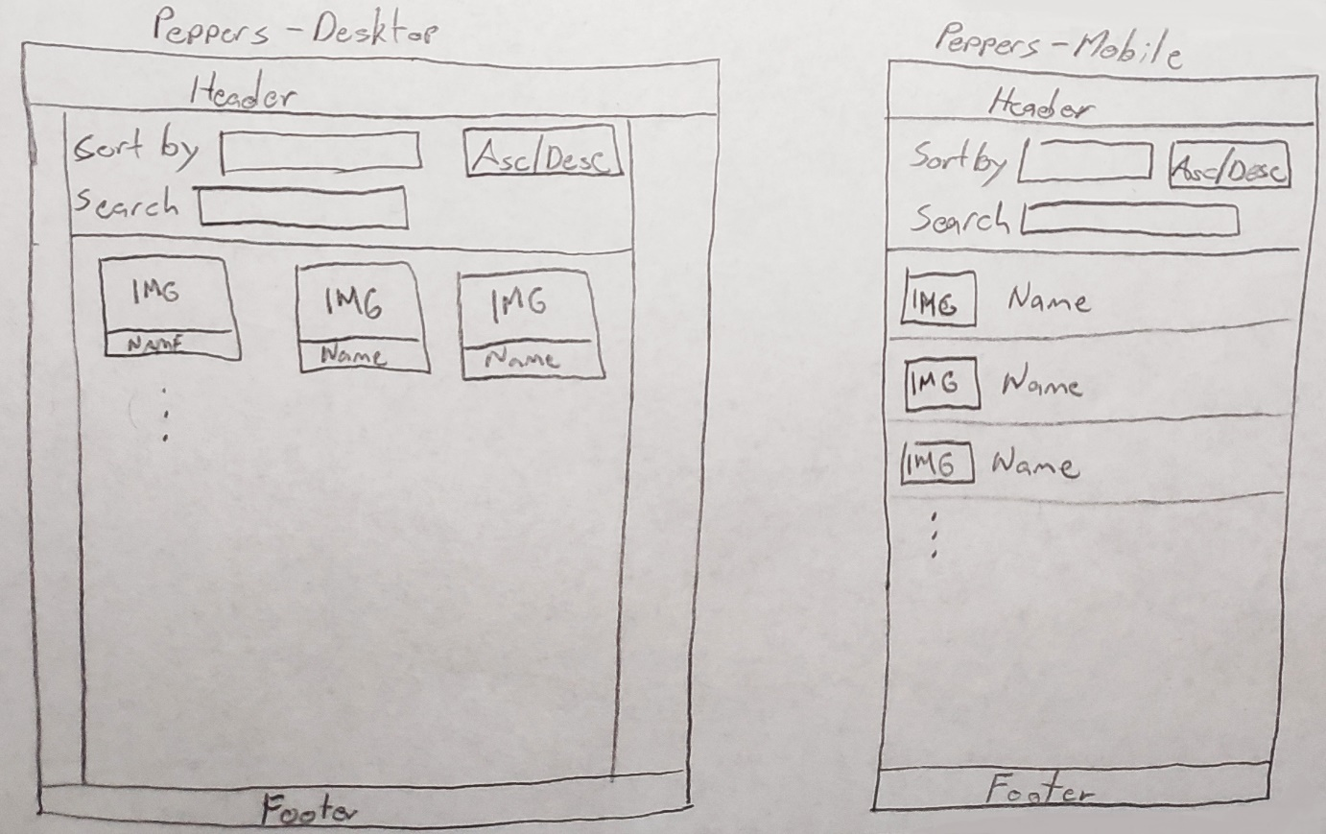

Slika 2.3 Low fidelity prototipi Posts stranice u Desktop i Mobile prikazu

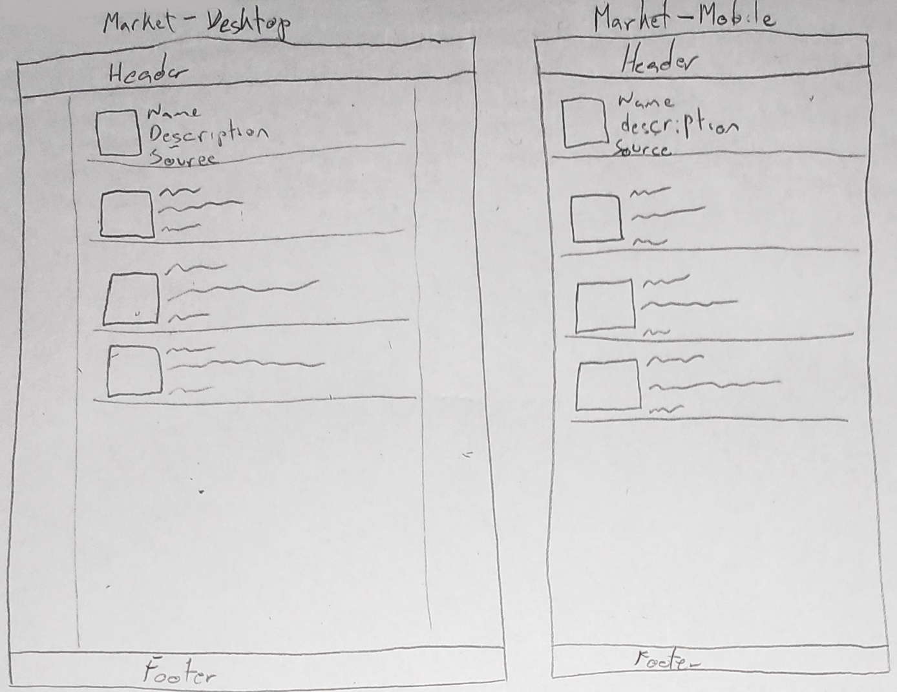

Slika 2.4 Low fidelity prototipi Market stranice u Desktop i Mobile prikazu

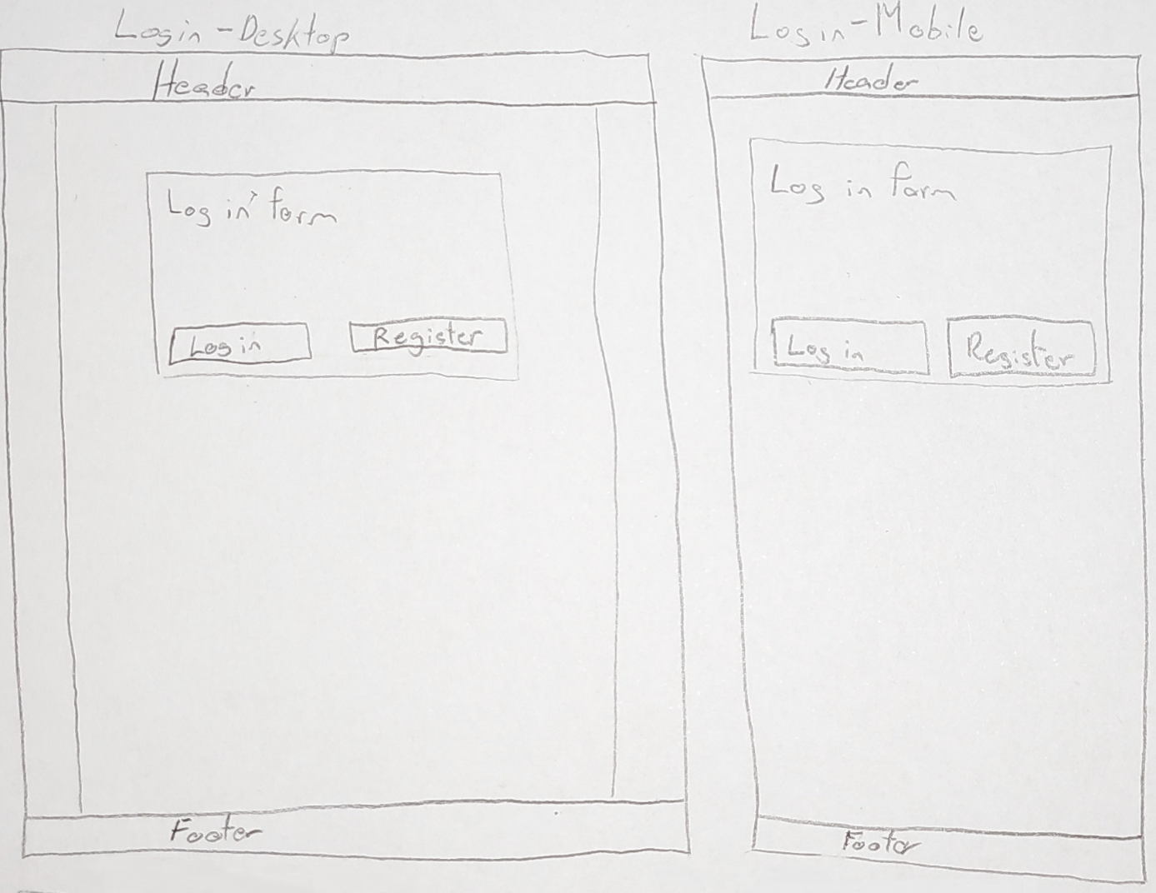

Slika 2.5 Low fidelity prototipi Login stranice u Desktop i Mobile prikazu

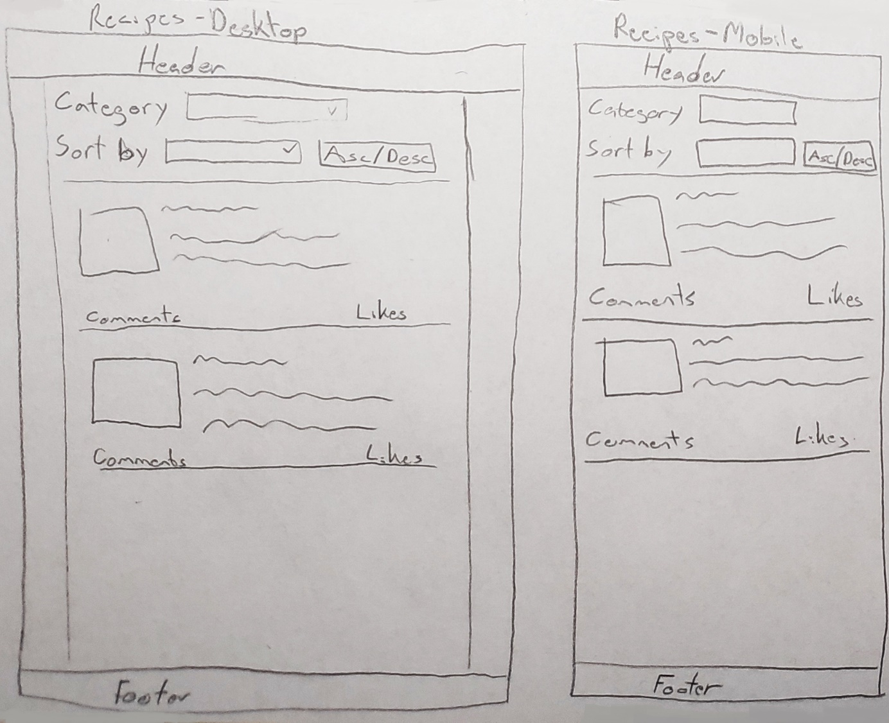

Slika 2.6 Low fidelity prototipi Recipes stranice u Desktop i Mobile prikazu

# High fidelity prototipi

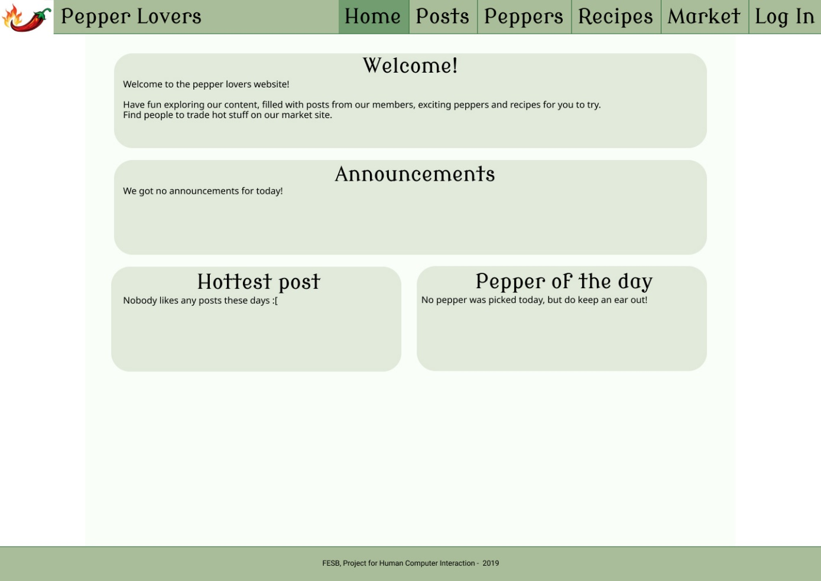

Slika 3.1 High fidelity prototip naslovne stranice

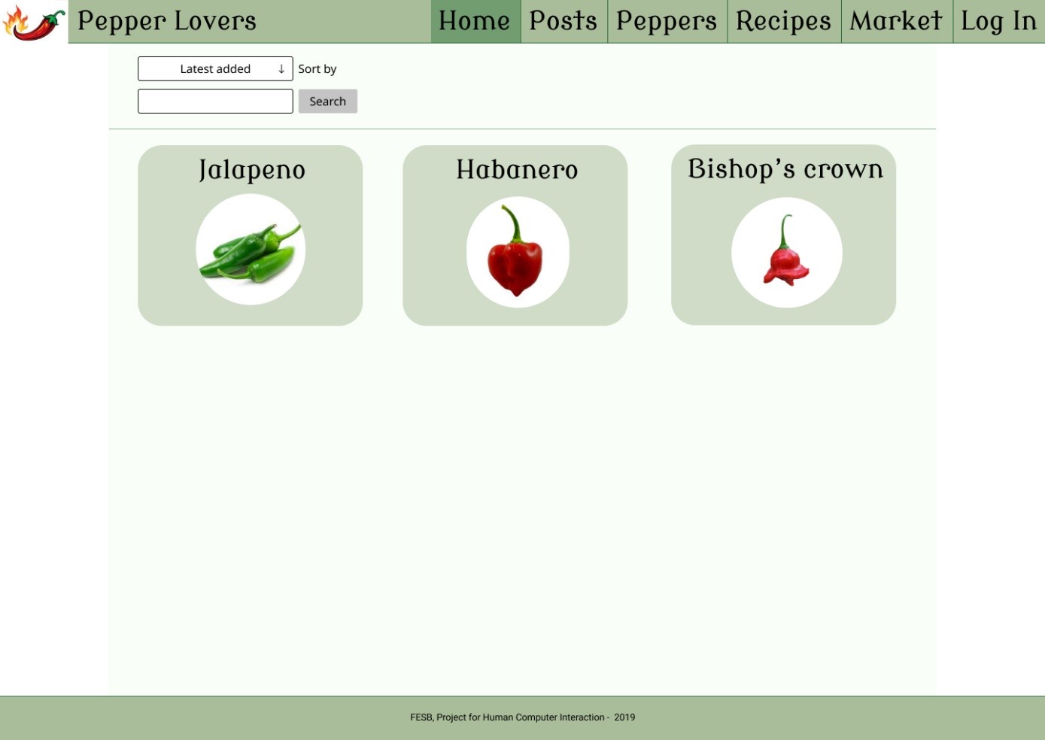

Slika 3.2 High fidelity prototip Peppers stranice

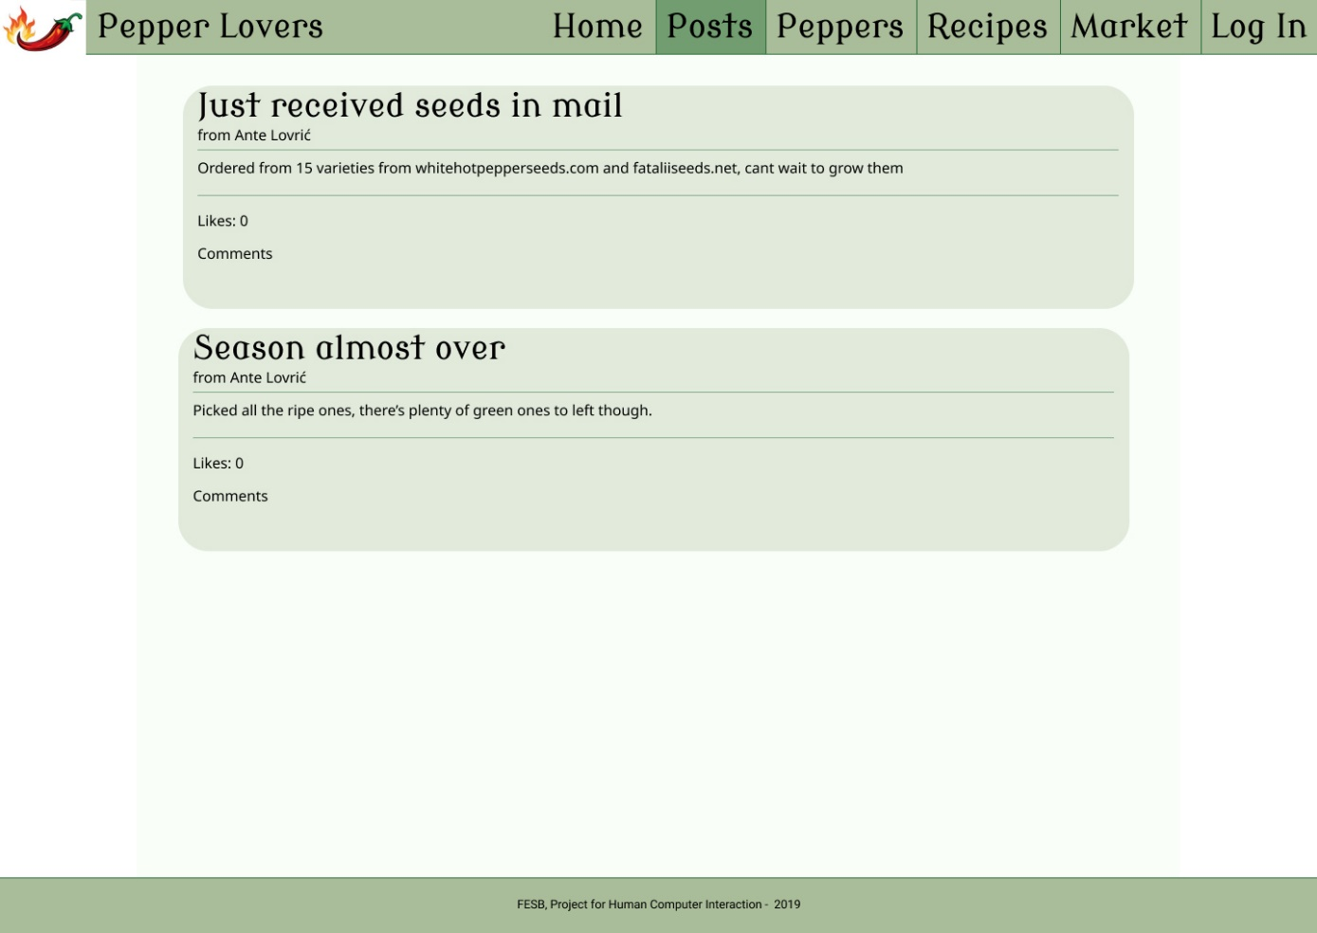

Slika 3.3 High fidelity prototip Posts stranice

# Evaluacija prototipa

## Heuristike iskoristivosti

### Podudarnost između stvarnog svijeta i sustava

Nije primjenjivo.

### Konzistentnost i standardi

Kroz cijeli projekt se koriste isti oblici i boje, te isti razmaci između sličnih sadržaja

### Vidljivost statusa

Na vrhu stranice je izborna traka na kojoj je istaknuta trenutna lokacija korisnika (ako se toj lokaciji može pristupiti iz izborne trake.

Ime stranice koje odgovara trenutnoj korisnikovoj lokaciji je također prikazano u pregledniku kao ime kartice gdje je stranica otvorena.

### Korisnička sloboda i kontrola

Nije primjenjivo.

### Sprječavanje grešaka

Onemogućeni komentari jer korisnik nije prijavljen.

### Detekcija i oporavak od grešaka

Ako u login stranici nije upisana neka informacija, pritiskom na gumb za prijavu će se ispisati poruka koja opisuje grešku.

### Prepoznavanje umjesto prisjećanja

Nije primjenjivo osim u dijelu za pretragu. Za pretragu se ignoriraju velika i mala slova. Napredak bi bio fuzzy search.

### Fleksibilnost i efikasnost korištenja

Nije primjenjivo.

### Estetika i minimalistički dizajn

Koristi se više nijansi zelene boje kroz cijelu stranicu, dok sama stranica nema mnogo opcija.

### Pomoć i dokumentacija

Nije primjenjivo.

## CRAP principi

### Contrast

Za isticanje sadržaja se koristi nijansa zelene boje tamnija od pozadinskog elementa.

### Repetition

Uređeni HTML elementi se ponavljaju na različitim stranicama (ista pozadinska boja i zakrivljenost ruba)

Iste boje se ponavljaju kroz cijelu stranicu.

### Alignment

Za cijeli projekt, koristi se lijevo poravnanje teksta (u prototipu se na naslovnoj stranici koristilo drukčije.

### Proximity

Za iste elemente se koriste isti razmaci.

U slučaju postova, umjesto razdvajanja se koriste crte jer se pri velikoj količini sadržaja akumulira zauzet prostor.

## Low-level teorije

## Fitts-ov zakon

Svi gumbovi su napravljeni s povećanom površinom.

## Hick-ov zakon

Nije primjenjivo.

# Implementacija prototipa

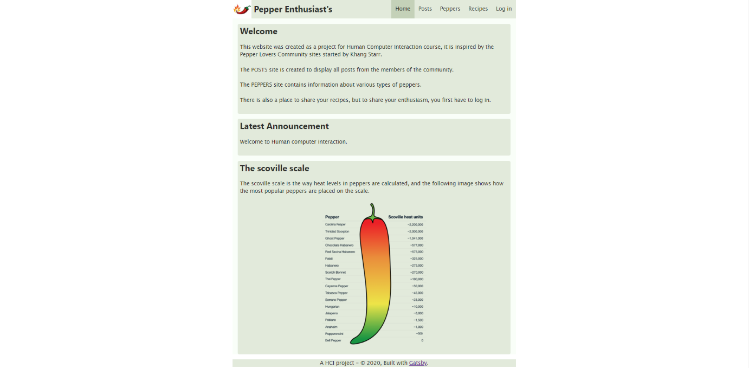

Slika 10 Home

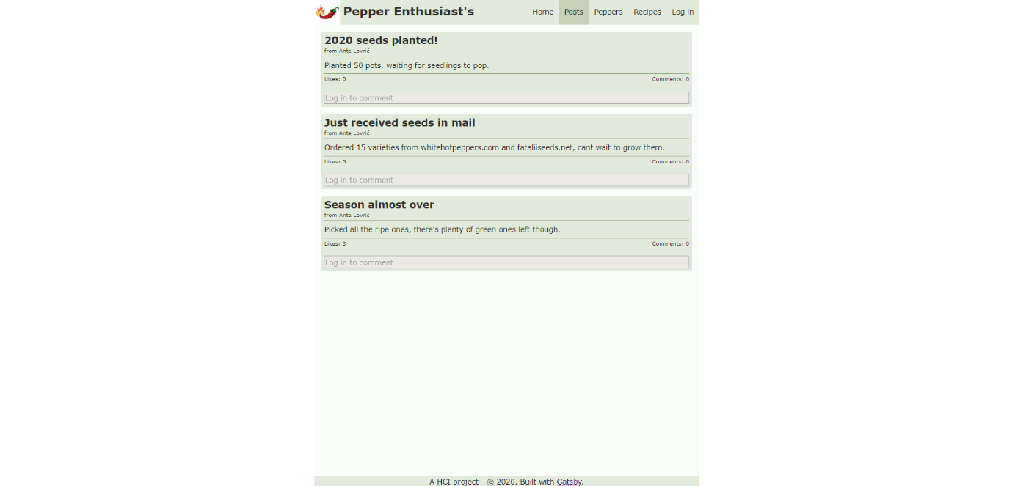

Slika 11 Posts

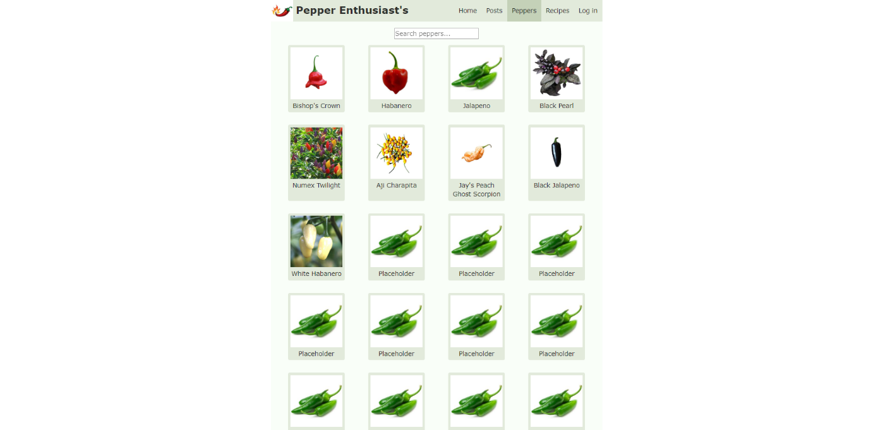

Slika 12 Peppers

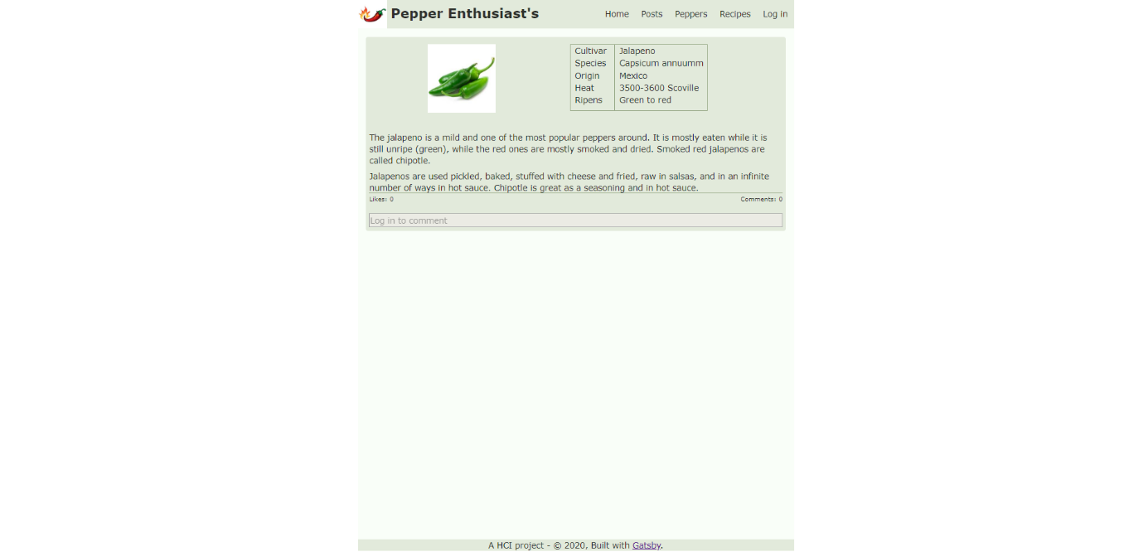

Slika 13 Jalapeno

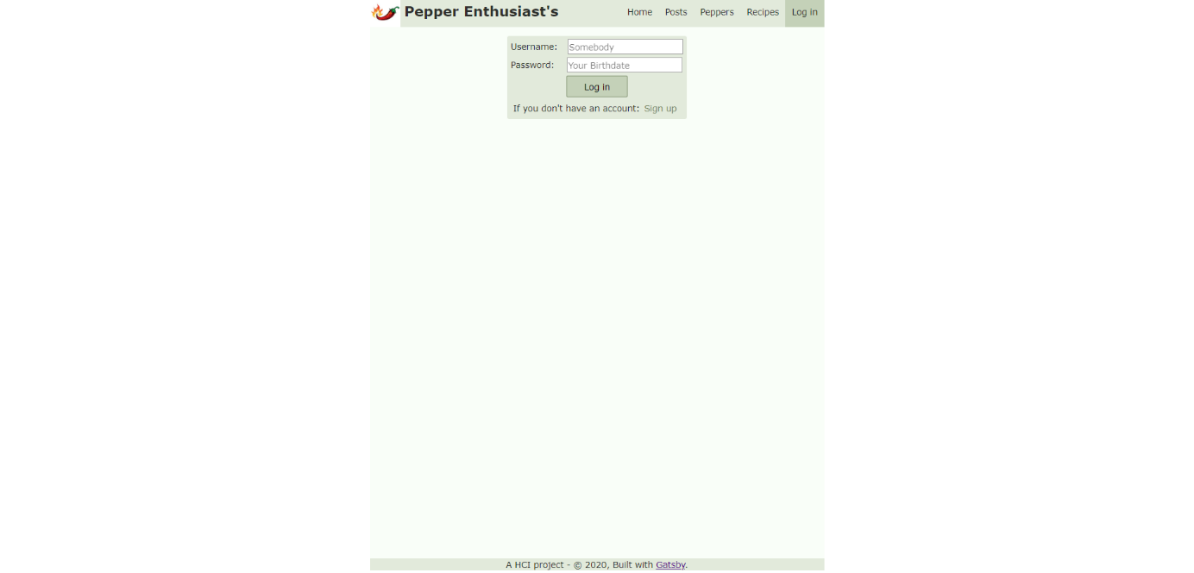

Slika 14 Login

# Zaključak

Iz prototipa do implementacije, došlo je do sljedećih promjena:

* Header sužen u razinu sa sadržajem stranice zbog vidljivosti i da se smanji udaljenost do izbornika
* Boje su manje „zasićene“ što čini stranicu lakšom za oči
* Uklonjen border u navbar-u za moderniji izgled
* Uklonjen Pepper of the day i Hottest post jer zahtjeva temeljitu implementaciju
* Uklonjeno sortiranje papričica jer zahtijeva temeljitu implementaciju sadržaja, što nije cilj ovog seminara
* Postovi odvojeni u dijelove s tamnijom pozadinom od globalne zbog proximity principa i heuristike vidljivosti
* Promijenjena forma za prijavu tako da se gumb za prijavu istaknuo, dok je gumb za registraciju u drugom planu
* Recipes stranica nije napravljena, dok je market kompletno izbačen iz stranice
* Back to top gumb nije napravljen, stranice nisu imale toliko sadržaja da bi bio potreban
* Dodana stranica za opis papričica (trenutno implementiran samo sadržaj za Jalapeno)
* Dodan efekt povećanja svake papričice za 5% kao indikacija da je sadržaj klikabilan

Konačno, iz svega navedenog može se zaključiti da je uz malo inspiracije i korištenjem heuristika dizajna sasvim moguće napraviti jednostavnu web aplikaciju sa zadovoljavajućim korisničkim sučeljem.